SEMANA 1. FUNDAMENTOS DE GIT

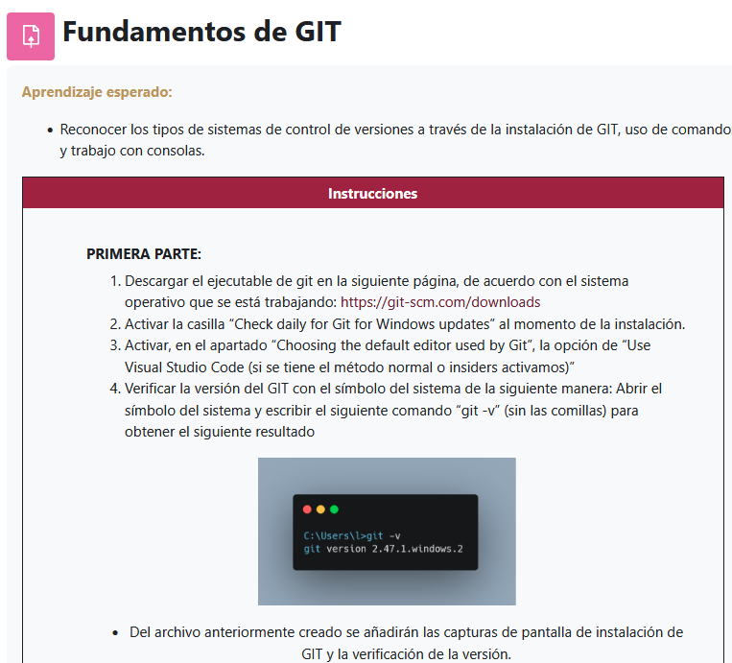

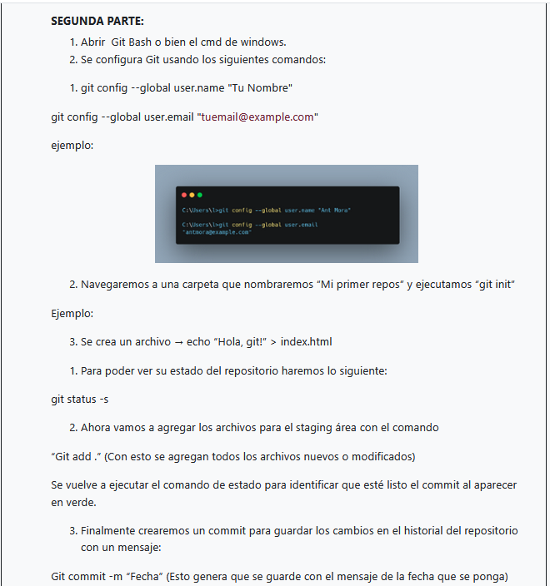

###### ENTREGA:

###### Tomar capturas de lo siguiente:

1. La configuración, la parte donde se crea la carpeta, se apertura la consola y se ejecuta init,de status, git add, la del mensaje y el atajo implementado.

**El formato de entrega será el siguiente:**

1. Nombre1Apellido_Tema_Fecha_Curso

Ejemplo: MaríaAlcántara_FundamentosdeGit_29-01-2025_ElabDeSistemWeb (Extensión .pdf)

Es un cuestionario el que deberán realiza en este apartado:

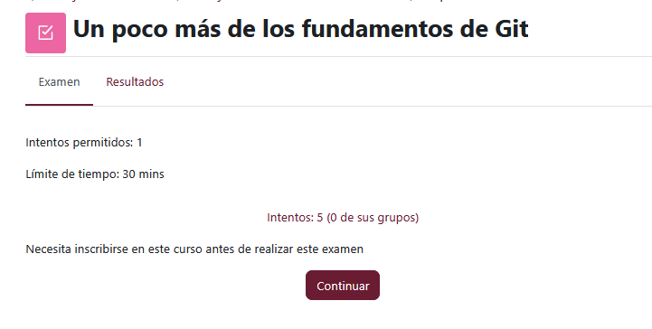

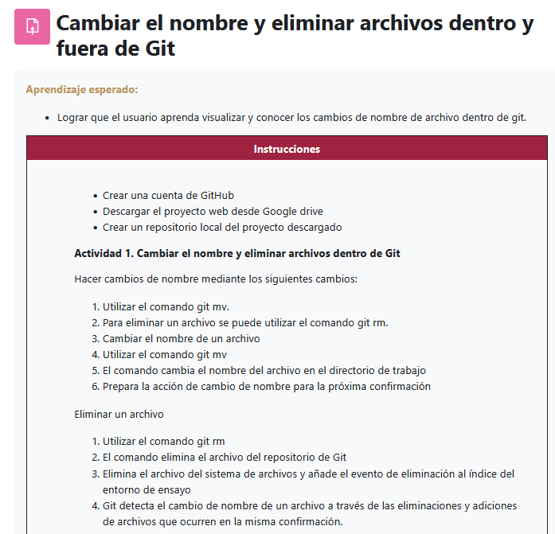

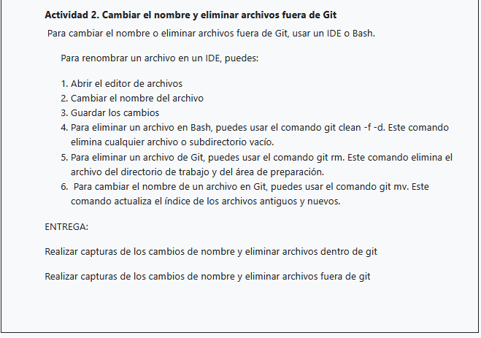

El archivo subanlo con (extension .pdf)

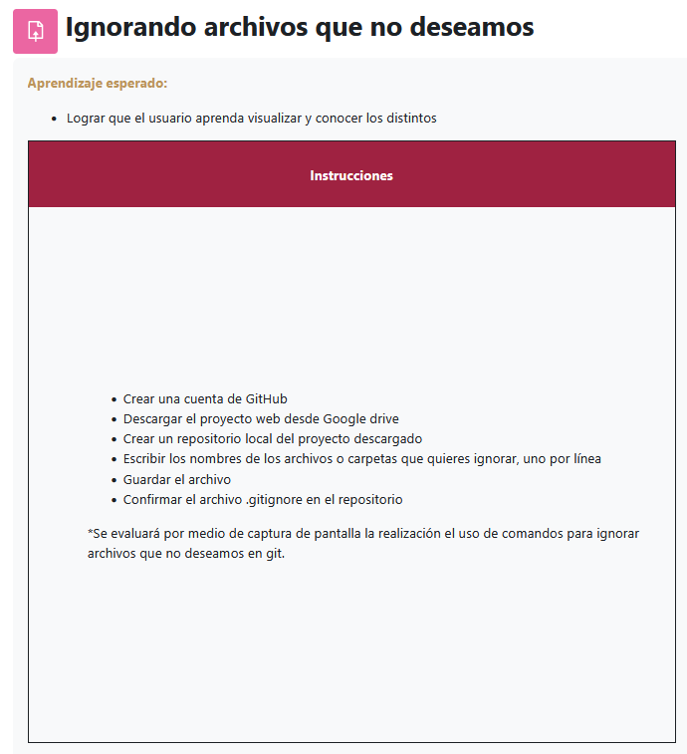

Anexo en su email el archivo que utilizaran



Es cuestionario lo que deberán hacer aqui:

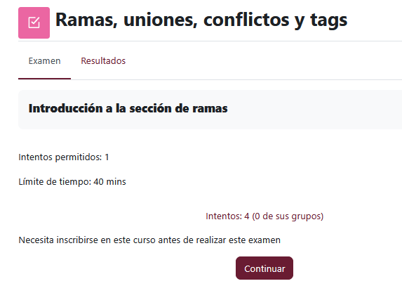

Es otro cuestionario que deberán efectuar en esta parte:

